Инструкция администратора системы по проекту внедрения БП - 1

Цель проекта БП - 1: Автоматизация процесса согласования заказов поставщикам в филиалах сети.

Цель документа: предоставить администратору системы порядок действий для самостоятельной настройки "1С:ERP" в филиалах сети.
- Разворачивание базы
"1С:ERP" Управление предприятием
1С:Предприятие 8.5
Предварительно должна быть установлена платформа
В конфигураторе добавляются необходимые расширения.
Из дистрибутива релиза разворачивается новая база.
Публикация базы (для обмена).
- Региональные настройки
Система может быть чувствительна к региональным настройкам в части отображения даты, времени и чисел.
Интерфейс для каждой страны должен быть на разных языках
Рекомендуется выставлять пользователям в операционной системе европейские региональные настройки, когда:
- для отображения даты используется порядок "день", "месяц", "год";
- для времени используется 24-часовой формат отображения;
- для отображения чисел как десятичный разделитель используется запятая (допустимо – точка), как разделитель групп разрядов используется пробел или неразрывный пробел.

- Включение функциональных опций, первоначальные настройки, заполнение базы
В разделе НСИ и администрирование -Настройка НСИ и разделов - Закупки:
Включить опцию “Согласование заказов поставщикам” 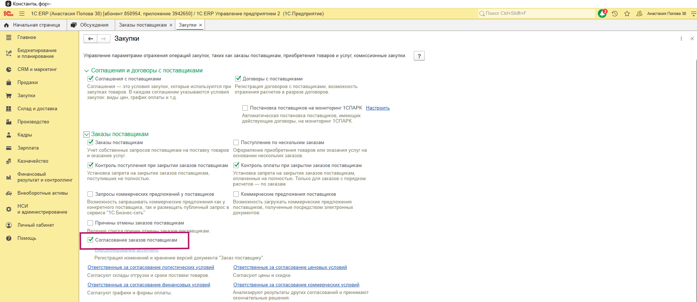
Установка констант для основного и дополнительных языков. Основной язык – ru. Дополнительный язык – en.

Организации и контрагенты
- В справочнике "Организации" создать карточку филиала. Указать ИНН, КПП, юридический адрес.
- В справочнике "Контрагенты" создать тестового поставщика (для проверки процесса).
- В справочнике "Номенклатура" создать тестовую позицию.

Пользователи и права
В разделе НСИ и администрирование - Администрирование - Настройки пользователей и прав
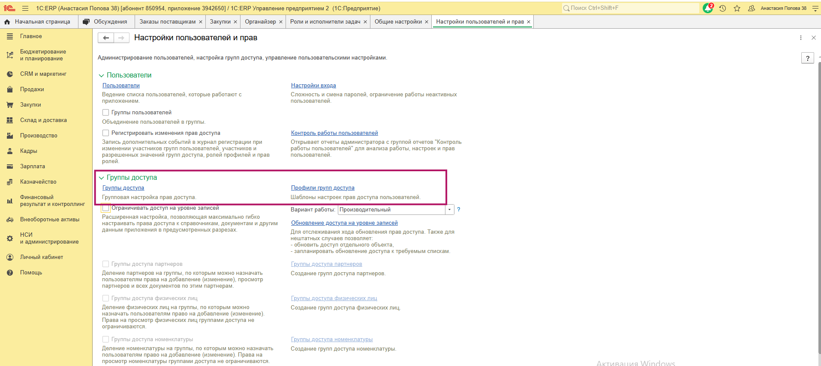
- Создать пользователей: Инициатор, Руководитель, Директор по закупкам, Финансовый контролёр.
- Назначить профили групп доступа пользователей на чтение заказов поставщикам и выполнение задач бизнес-процесса.
Настройка бизнес-процессов. Проставить галочки для бизнес процессов и задач, настроить роли и исполнителей.
НСИ и администрирование - Администрирование - Органайзер
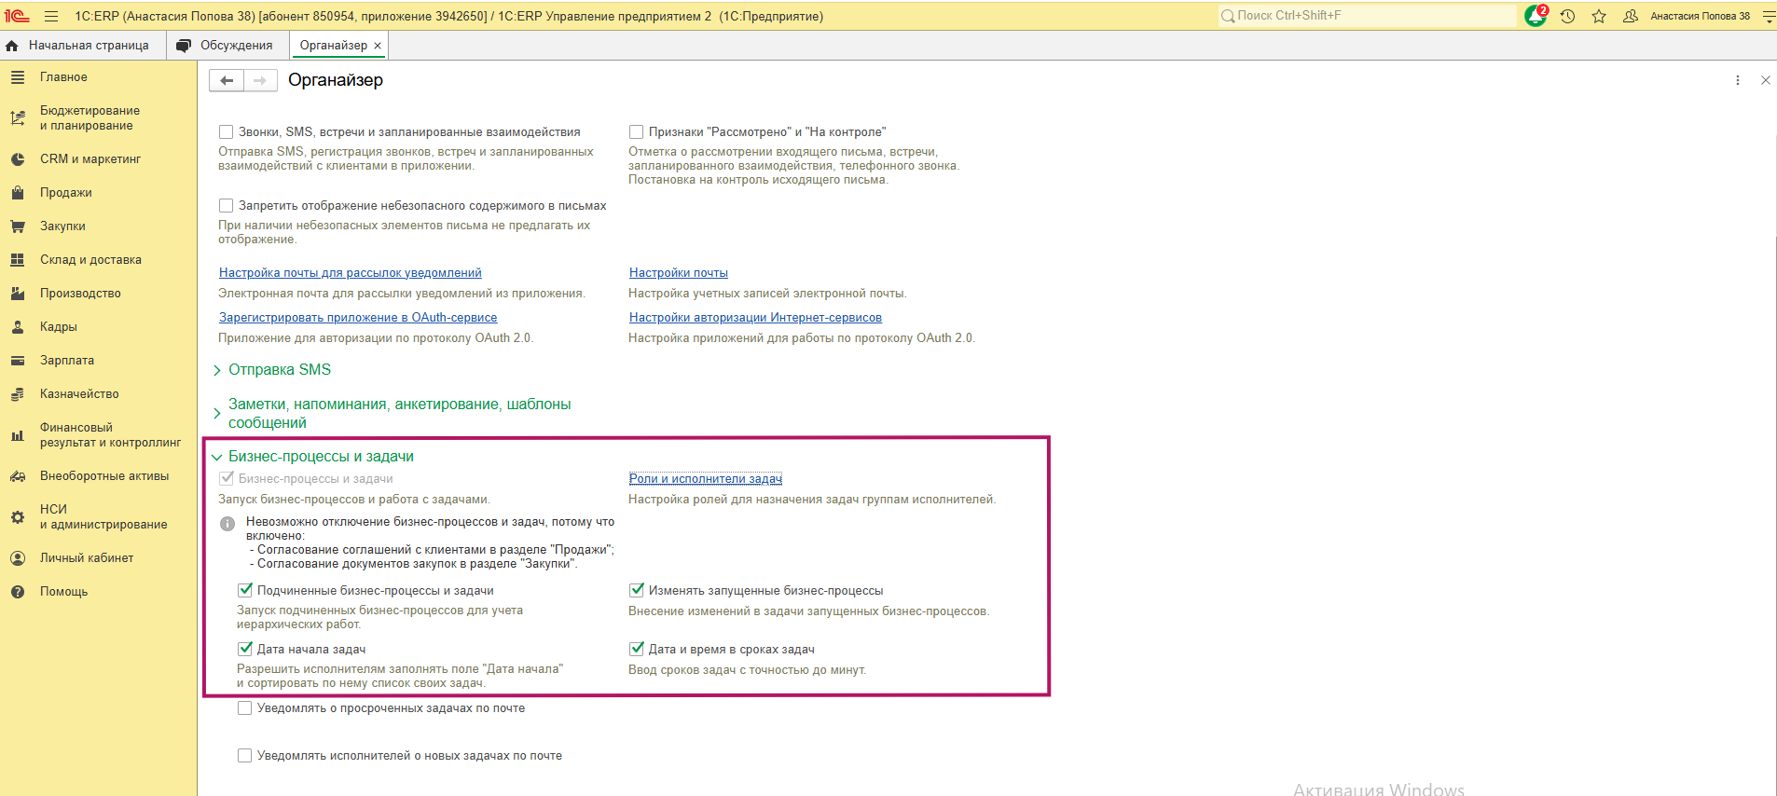
Заполнение стран. Добавляются из классификатора стран мира
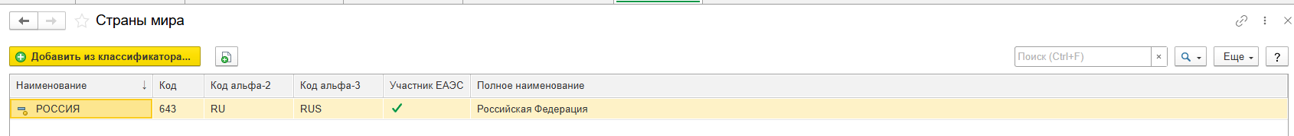
Валюты. Добавляются через кнопку “Создать”
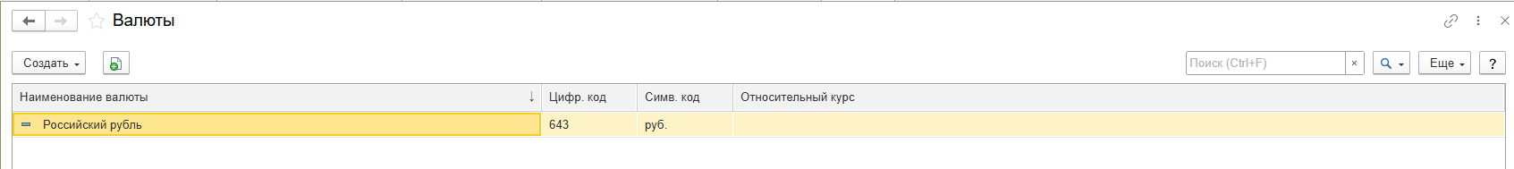
Единицы измерения. Из классификатора добавляются шт, мл, г. Добавляются константы:
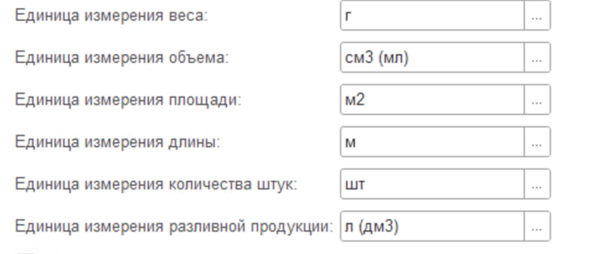
Организации. Если организаций несколько, соответственно проставить галочку
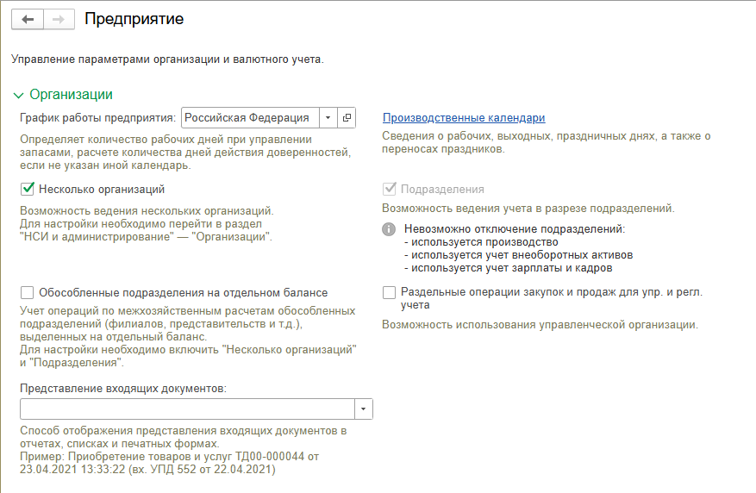
Добавляется основная организация и заполняются её реквизиты
Учет НДС. Проставляется галочка “Формировать отчетность по НДС”
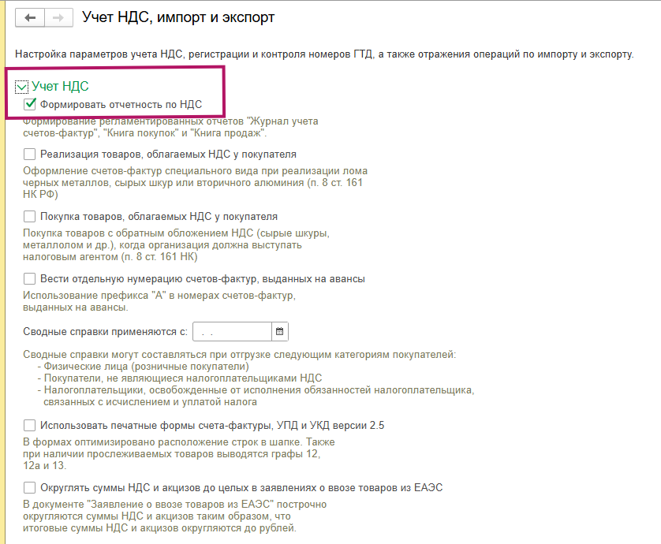
Настройки учета:
- Настройка складов и мест хранения (НСИ и администрирование - Склад и доставка)
- Настройка номенклатуры и видов номенклатуры (НСИ и администрирование - Номенклатура)
- Настройка контрагентов и договоров (НСИ и администрирование - Партнёры)
- Настройка статей расходов, статей движения денежных средств, направлений деятельности (НСИ и администрирование - Финансовый результат и контроллинг)
- Настройка подсистемы "Закупки"
- Настройка подсистемы "Продажи"

4. Запуск обмена и настройка интеграций
Интеграция с внешними системами:
- Обмен электронными документами
- Обмен с сайтом
- Интеграция с маркетплейсами
- Синхронизация данных и т.д.
Данные, которые будут попадать в целевую систему:
Договоры, УПД, заказы клиентов, данные покупателя, статусы, возвраты и т. д.
Для настройки интеграции с каждой системой нужно перейти в “НСИ и администрирование” - “Настройка интеграции”. Выполнить настройку по каждой системе.
Если интеграция настроена верно, то целостность данных не будет нарушена.

Как проверить интеграцию
- Запустить ручную выгрузку тестового заказа.
- Проверить файл выгрузки на корректность полей (сумма, номенклатура, контрагент).
- Имитировать загрузку файла из внешней системы.
- Убедиться, что созданный заказ попадает в процесс согласования (если сумма превышает порог).

